 | Plugin Maitre v1.0.0

Identifiant |  |  |  | Version |  |  | Date de création
 |  |  |  | 1.0.0 |  |  | 24/07/2025
Rédacteur | Gérôme PECHEUR
Entité émettrice | DTSO
Diffusion | Interne |  | Ouverte |  |  | Limitée
Résumé | Installation et utilisation du plugin maitre
Approbateur |  | Date d’approbation |  |  | 24/07/2025

Lecteur(s)

Version | Date | Modifié par | Historique des modifications
1.0.0 | 24/07/2025 | Gérôme PECHEUR | Création

Sommaire
1 Prérequis 2
2 Résumé 2
3 Installation 2
4 Présentation 2
5 Utilisation 3
5.1 Ajout des plugins dans le menu IGN 3
5.2 Créer une barre d’outils et ajout des plugins 3
5.3 Suppression d’une barre d’outils 4
6 Résultat sous QGIS 4
6.1 Menu IGN 4
6.2 Barres d’outils 5

Prérequis

Version de QGIS : 3.28 ou supérieur.

Résumé

Le plugin Maitre permet de gérer les plugins QGIS développés par l’IGN et de les afficher dans un menu et/ou de les intégrer dans une ou plusieurs barres d’outils

Installation

Ouvrir QGIS.
Allez dans Extensions/Installer/Gérer les extensions, cliquez sur Installer depuis un ZIP, sélectionner le fichier ZIP puis cliquez sur Installer le plugin.

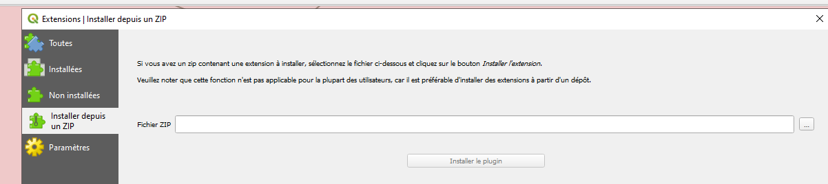

Présentation

Le plugin maitre est accessible via « menu IGN » « plugin maitre »

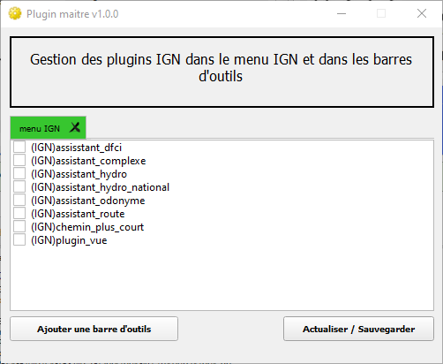

Les plugins IGN sont détectés automatiquement si les répertoires sont préfixés par « (IGN) ».
Exemple : (IGN)assistant_dfci

Utilisation

Ajout des plugins dans le menu IGN

Pour intégrer des plugins dans le menu il suffit de les sélectionner
Ils seront visibles dans le menu « IGN »

Créer une barre d’outils et ajout des plugins

Cliquez sur « ajouter une barre d’outils »

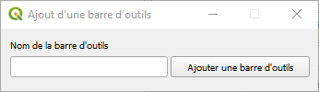

Renseigner un nom et cliquez sur « ajouter une barre d’outils »

Ci-dessous, 2 barres d’outils ont étés créées.

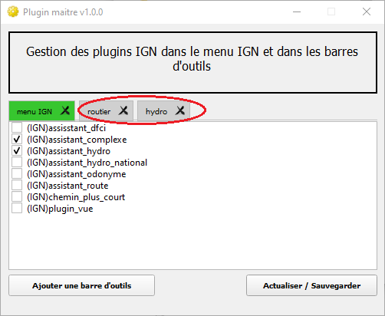

Il ne reste plus qu’à ajouter les plugins désirés dans les barres d’outils correspondantes en les sélectionnant sans oublier de cliquer sur « Actualiser / Sauvegarder »

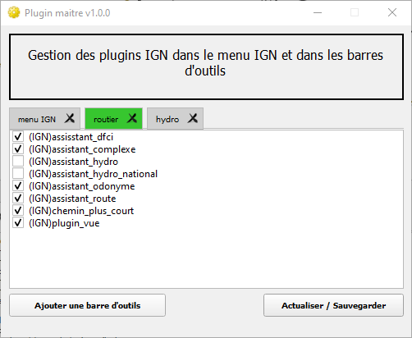

Suppression d’une barre d’outils

Pour supprimer une barre d’outils il suffit de cliquer sur :
Ps : il n’est pas possible de supprimer le menu IGN

Résultat sous QGIS

Menu IGN

Apres toutes ces étapes on se retrouve avec un menu « IGN » contenant :

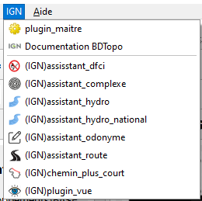

Barres d’outils

Barres d’outils ancrées :

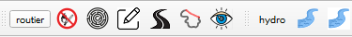

On peut « désancrer » les barres en faisant un glissé-déposé.

